Instalar el entorno de laboratorio de máquinas virtuales

Importar el DEVASC VM

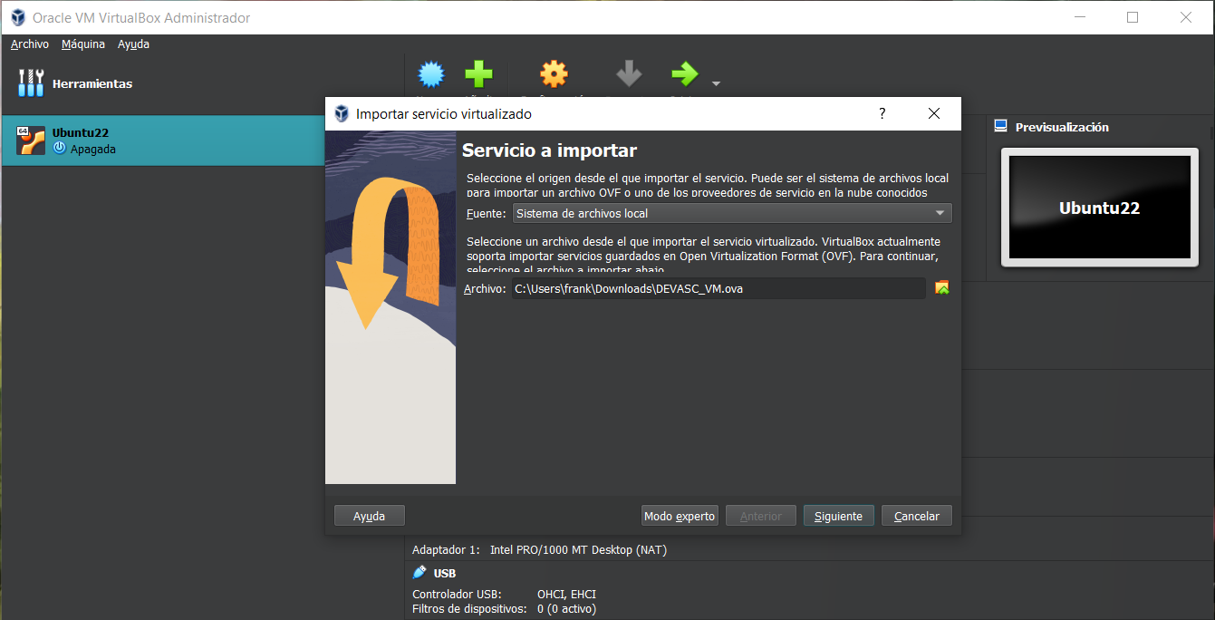Descargamos el siguiente archivo “**DEVASC_VM.OVF**” de la siguiente página [https://www.netacad.com/portal/node/4036](https://www.netacad.com/portal/node/4036%20). Luego abriremos nuestro VirtualBox e iremos a **Archivo > Importar servicio virtualizado.** Se nos abrirá la siguiente ventana.

Buscaremos el directorio donde se encuentra nuestro DEVASC_VM.OVF, en este caso es en descargas. Finalmente le daremos a **Siguiente > Importar**.

Explore la GUI de DEVASC VM

Iniciamos normalmente el DEVASC VM, donde nos aparecerá la siguiente ventana

Bajaremos con la flecha hasta llegar a la opción **<Ok>,** y **<Agree>.**

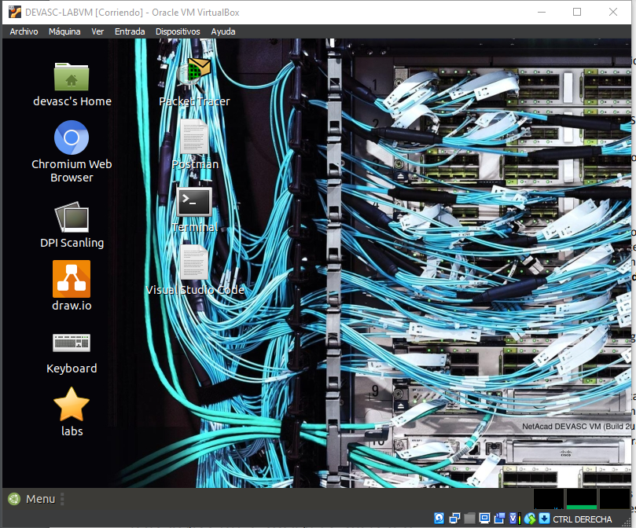Luego veremos el siguiente escritorio con distintos programas instalados.

Podremos explorar a libertad debido a que estamos dentro de una maquina virtual la cual es independiente de nuestro computador por lo que no habría daños.

Crear cuentas de entorno de laboratorio

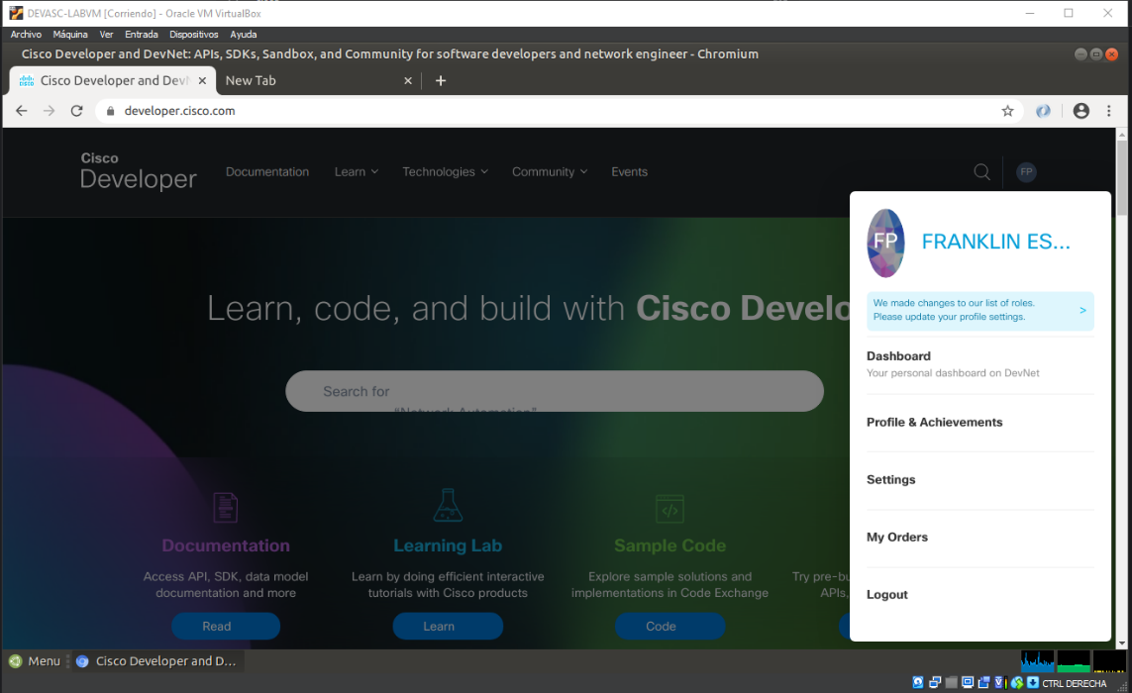Creamos nuestra cuenta en <developer.cisco.com>

Nos registramos/Ingresamos a nuestras cuentas de Github, Webex.

Luego cerramos la maquina virtual guardando el estado de máquina.